**Kallysoft Informatik AG**

**Eventkalender**

**Benutzerhandbuch**

Autor: Natalie Schumacher

Version: 1.2

Datum: 15.12.2014

|  |  |  |  |  |
| --- | --- | --- | --- | --- |
| Datum | Beschreibung | Status | Autor | Version |
| 18.11.2014 | Erstellung des Dokuments | abgeschlossen | NAS | 1.0 |
| 25.11.2014 | Einzelne Kapitel zusammenstellen | Ongoing | NAS | 1.1 |
| 16.12.2014 | Dokument abschliessen | abgeschlossen | NAS | 1.2 |

**Inhaltsverzeichnis**

1 Management Summary 3

2 Genres 4

2.1 Genres erstellen 4

2.2 Genres bearbeiten 4

2.3 Genres löschen 4

3 Preisgruppen 5

3.1 Preisgruppen erstellen 5

3.2 Preisgruppen bearbeiten 5

3.3 Preisgruppen löschen 5

4 Veranstaltungen 6

4.1 Veranstaltungen erstellen 6

4.2 Veranstaltungen bearbeiten 6

4.3 Veranstaltungen löschen 6

4.4 Sonstige Optionen 6

5 Vorstellungen 7

5.1 Vorstellungen erstellen 7

5.2 Vorstellungen bearbeiten 7

5.3 Vorstellungen löschen 7

6 Links 8

6.1 Links erstellen 8

6.2 Links bearbeiten 8

6.3 Links löschen 8

# Management Summary

Im Zuge des Moduls 151 ist im folgenden Dokument der Lösungsansatz der Umsetzung eines Eventmanagementsystems ausformuliert. Mittels dieser Applikation soll es möglich sein, Veranstaltungen und deren Abhängigkeiten zu verwalten (Vorstellungstermine, o. ä). Zusätzlich soll es möglich sein, unabhängige Komponenten wie Preisklassen und Genres ebenfalls mit dieser Applikation zu verwalten und sie den Veranstaltungen zuzuweisen.

Die Applikation soll mit Bootstrap umgesetzt werden und sich dabei an verschiedenste Medien anpassen (Smartphone, Tablet, o.ä.) => Responsive Webdesign.

# Genres

## Übersicht

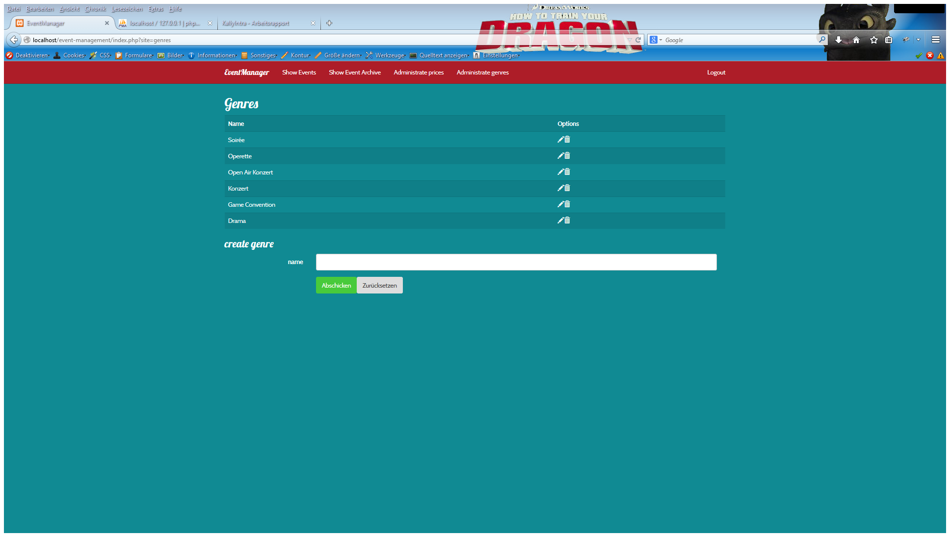

## Genres erstellen



## Genres bearbeiten

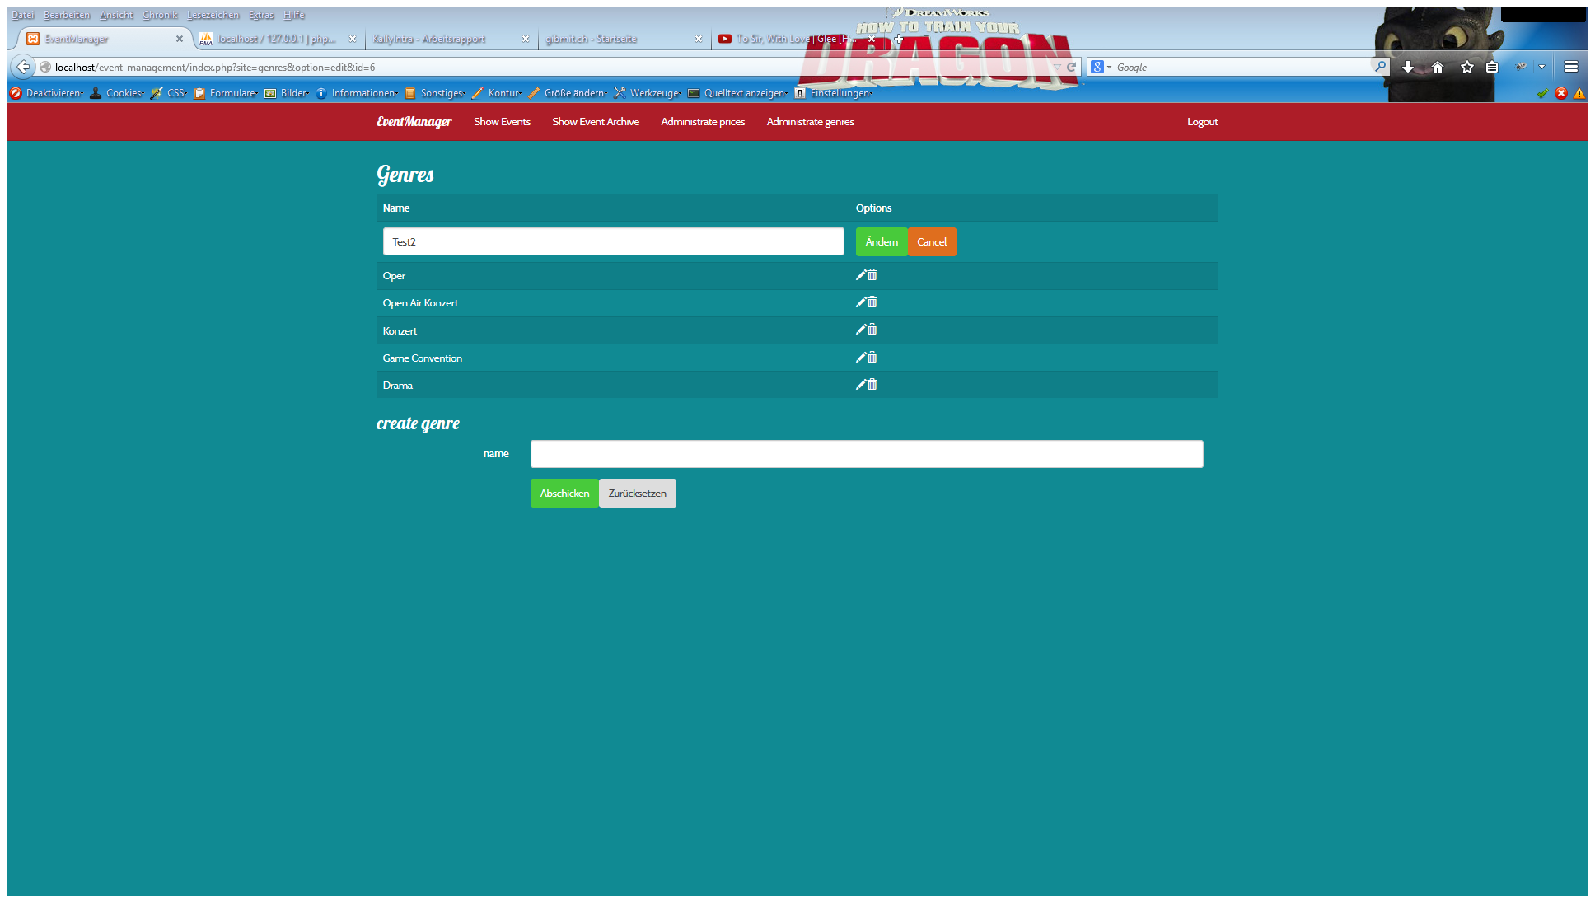

## Genres löschen

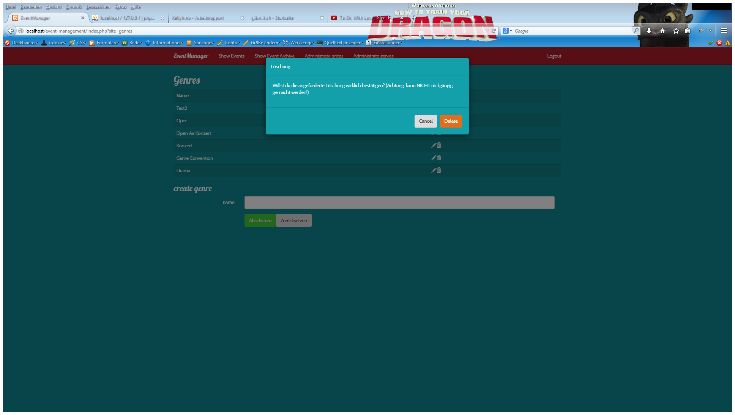

# Preisgruppen

## Gesamtübersicht

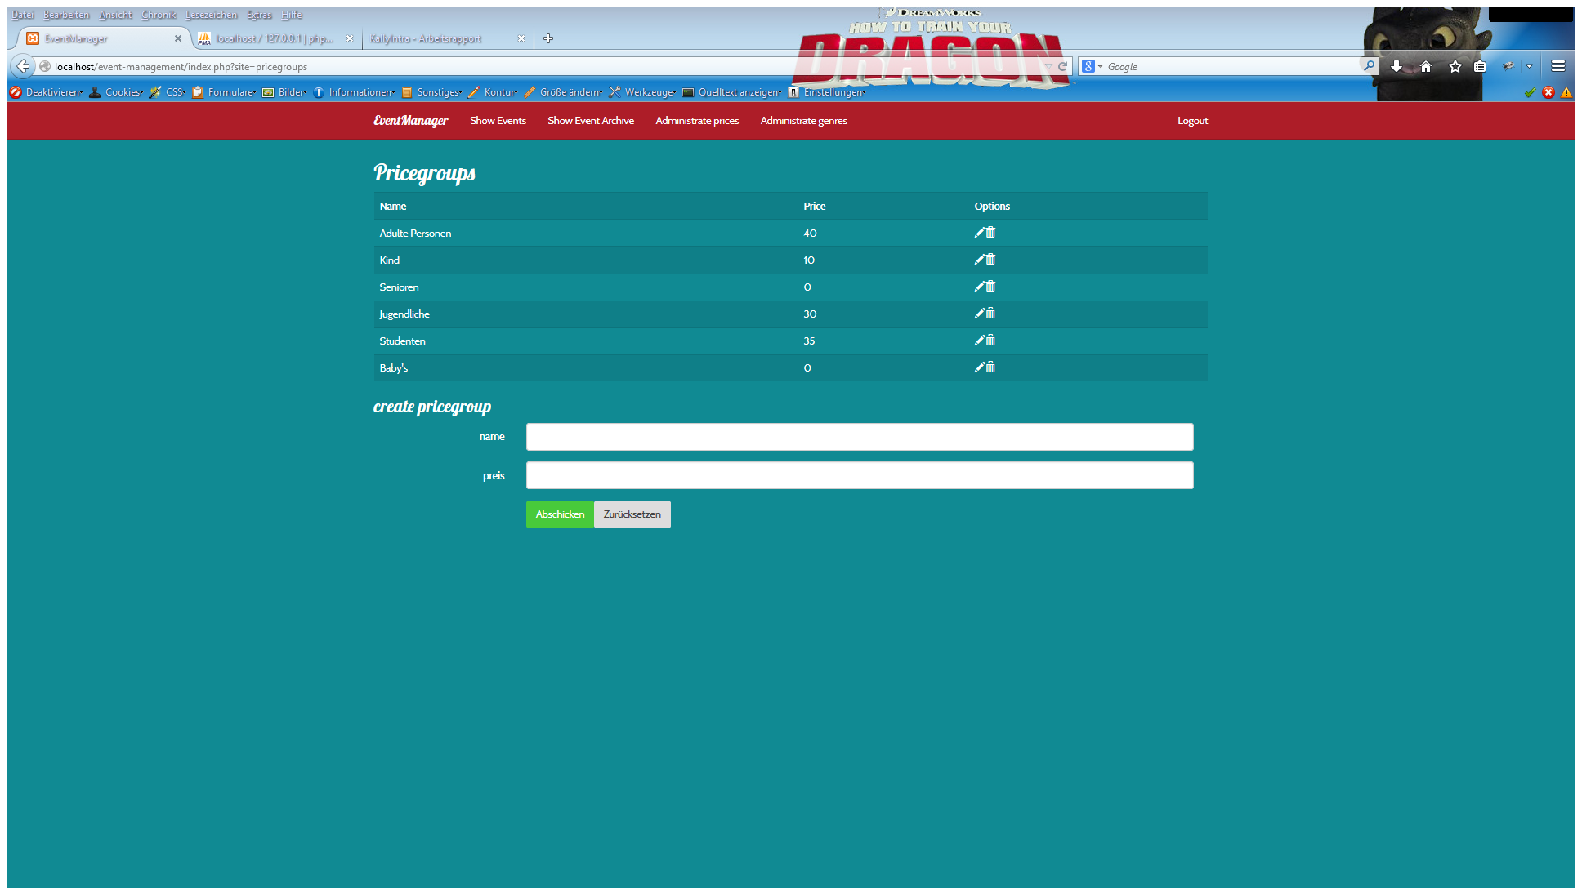

## Preisgruppen erstellen

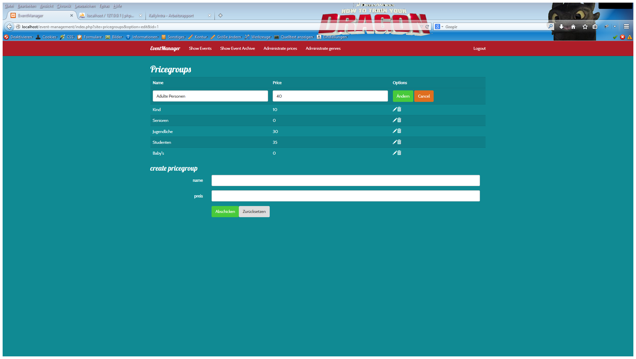

## Preisgruppen bearbeiten

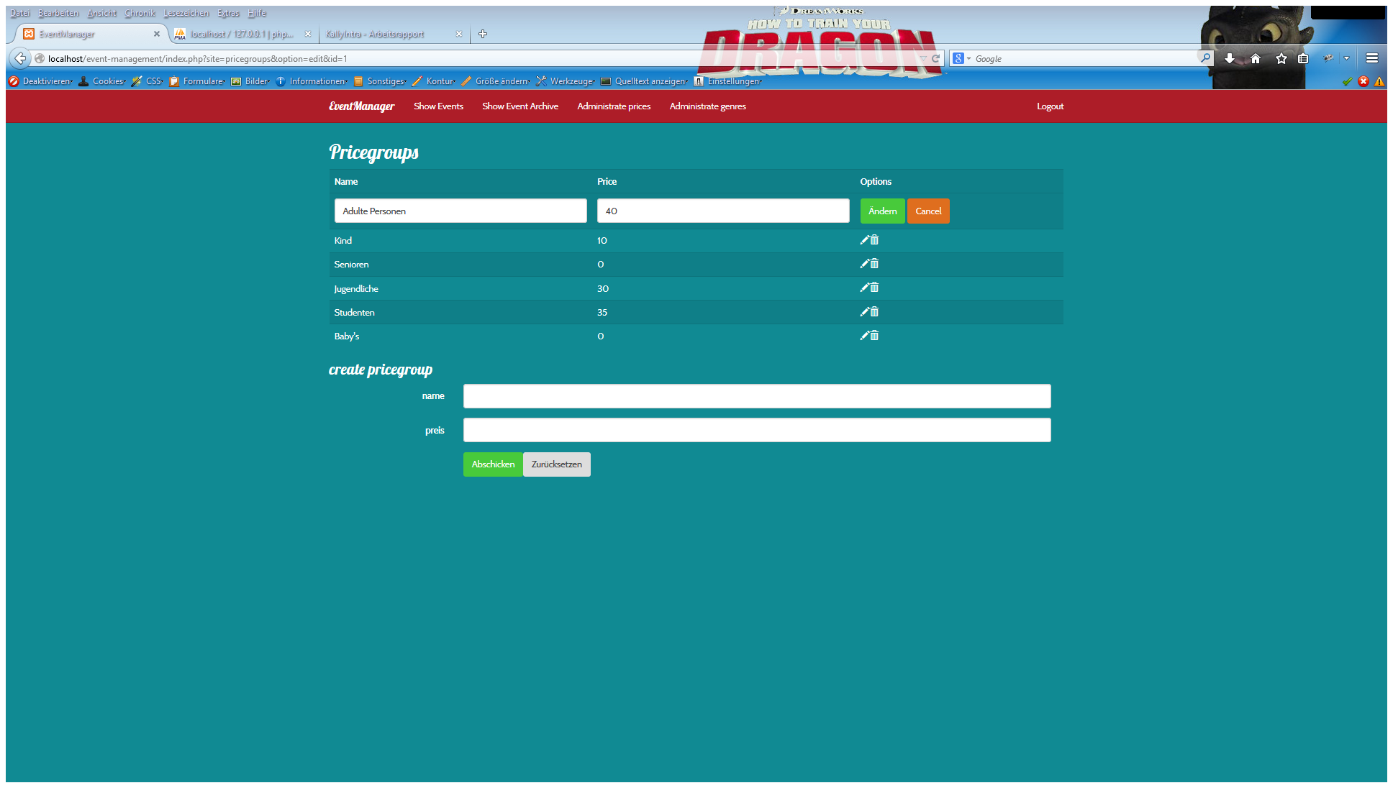

## Preisgruppen löschen

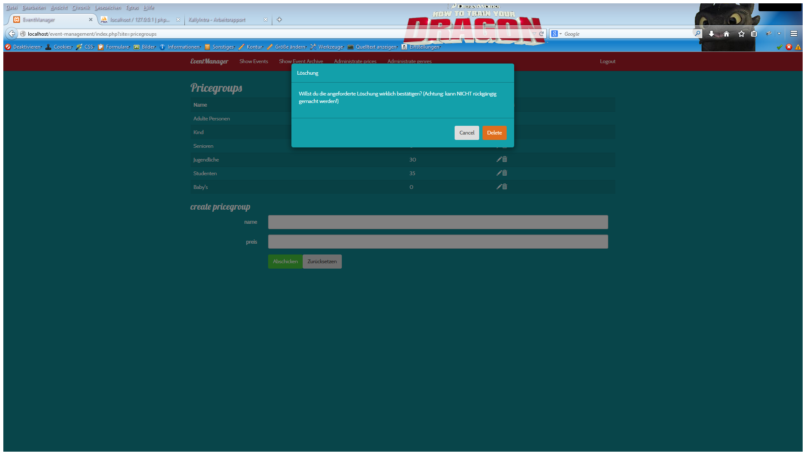

# Veranstaltungen

## Veranstaltungen erstellen

>> Unter Show Events gibt es die Möglichkeit, über einen Link „you want to make a new event?“ ein neues Event zu erstellen

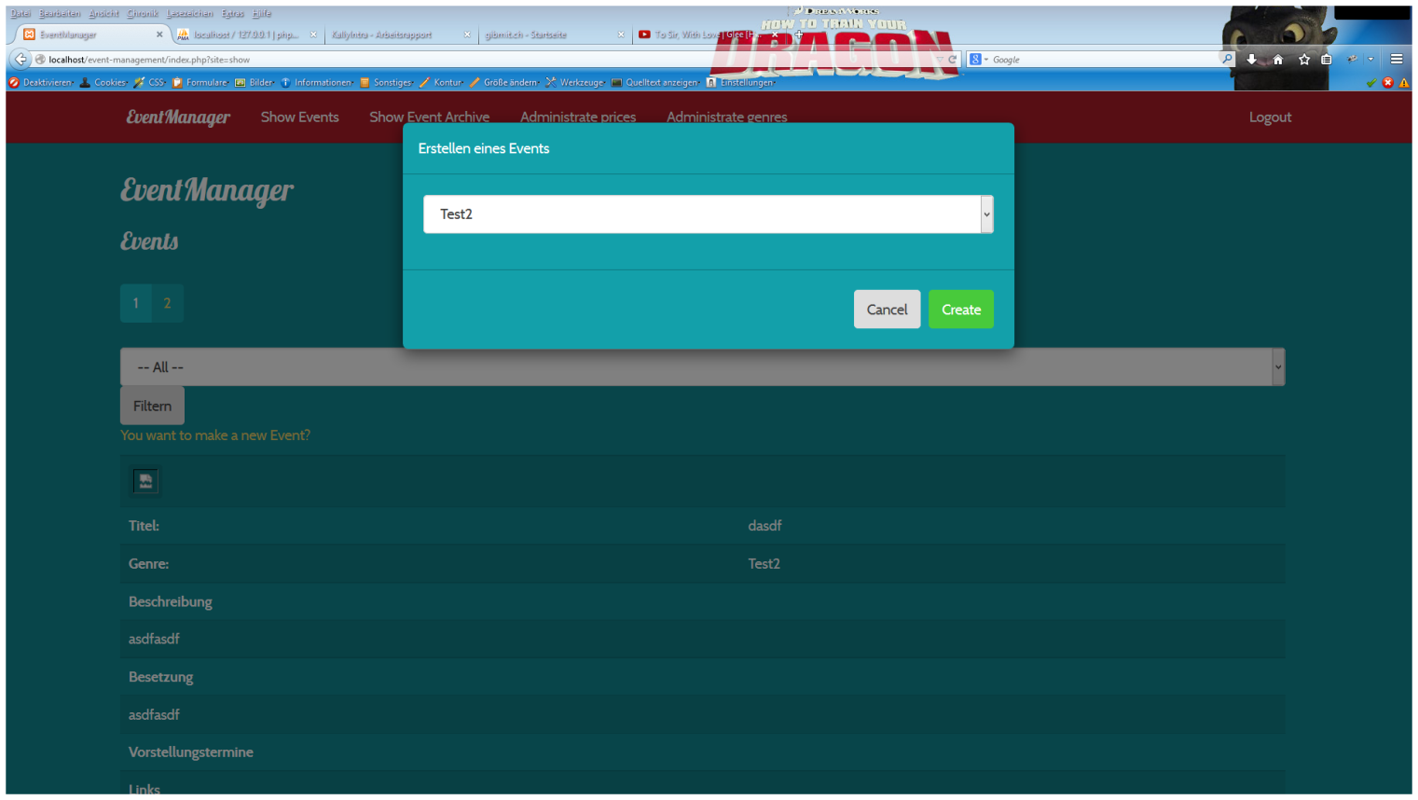

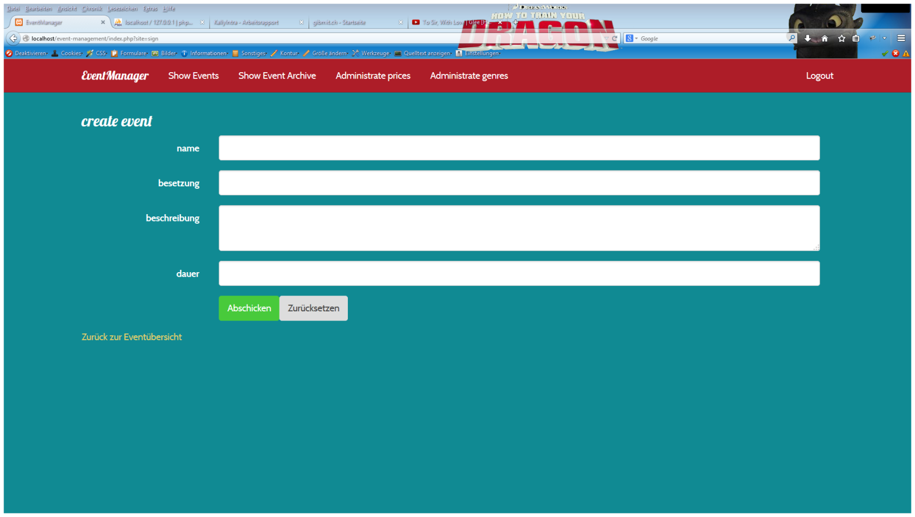

## Veranstaltungen bearbeiten

### Preisgruppen bearbeiten

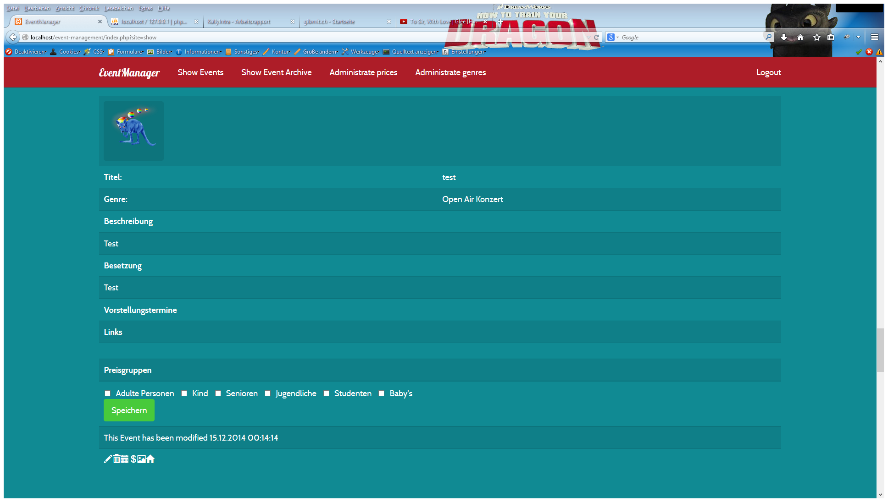

### Grundinformationen bearbeiten

### Vorstellungen hinzufügen

### Bild bearbeiten

## Veranstaltungen löschen

## Sonstige Optionen

# Vorstellungen

## Vorstellungen erstellen

## Vorstellungen bearbeiten

## Vorstellungen löschen

# Links

## Links erstellen

## Links bearbeiten

## Links löschen